Додаток
до рішення Київської міської ради
від _____________ № _____________
План-схема
до дозволу на розроблення проєкту землеустрою щодо відведення земельних ділянок

клопотання | від 23.01.2024 № 495016295
кадастрові номери земельних ділянок | 8000000000:62:160:0005;  8000000000:62:160:0006
юридична/фізична особа | ТОВАРИСТВО З ОБМЕЖЕНОЮ ВІДПОВІДАЛЬНІСТЮ «ПРОЕКТНО-БУДІВЕЛЬНА ФІРМА «БУДІВЕЛЬНІ ІНВЕСТИЦІЇ»
адреса земельних ділянок | м. Київ, р-н Деснянський, на просп. Броварському  біля станції метро «Чернігівська»
вид землекористування | оренда
вид використання  земельних ділянок | для розміщення та обслуговування лінійних об'єктів інженерної та транспортної інфраструктури (заїзди, виїзди)
Площі | 0,1101 га (кадастровий номер 8000000000:62:160:0005)  0,1078 га (кадастровий номер 8000000000:62:160:0006)
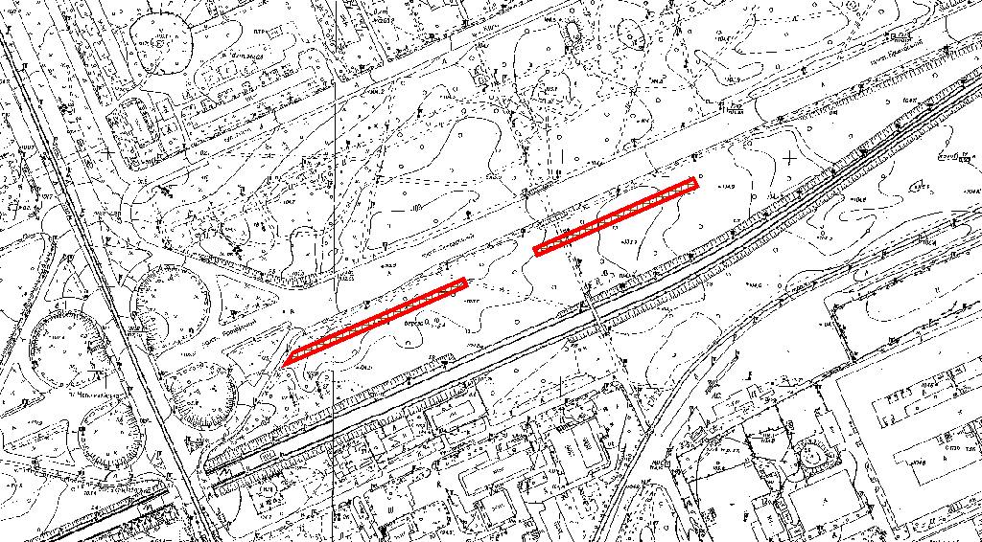
Київський міський голова | Віталій КЛИЧКО

